PAKET PRESENTASI KLIEN
Sistem Notulensi (MoM)
Terintegrasi AI
Blueprint · Product Requirements · ERD dan Kamus Data

Kode dokumen | DOC-PKG-MOM-001
Versi | 1.0
Tanggal | 9 November 2026
Pemilik | Wafiq Lana Pradana
Status | Draft untuk persetujuan klien
Audiens | Manajemen, Product Owner, Kepala Divisi, IT, QA, Vendor

Paket ini menggabungkan Blueprint (05), PRD (01), dan ERD (02). Bisnis Proses (03) dan Matriks Traceability (04) tersedia sebagai dokumen pendukung. Setiap bagian mempertahankan penomoran aslinya. Aspek komersial dan pembiayaan tidak dibahas dalam dokumen ini.

Daftar Isi
Gunakan panel navigasi Word atau daftar di bawah untuk berpindah bagian.
Blueprint Sistem Notulensi (MoM) Terintegrasi AI
• 1. Ringkasan Eksekutif
• 2. Masalah Utama dan Solusi
• 3. Tujuan dan Metrik Keberhasilan
• 4. Peta Sistem
• 5. Matriks Modul
• 6. Matriks Fitur per Rilis
• 7. Matriks Peran dan Kerahasiaan
• 8. Matriks Proses Bisnis
• 9. Blueprint Data
• 10. Blueprint Arsitektur dan Teknologi
• 11. Blueprint Halaman
• 12. Blueprint AI
• 13. Matriks Notifikasi
• 14. Kebutuhan Non-Fungsional
• 15. Rencana Rilis dan Deliverables
• 16. Kriteria Penerimaan (UAT)
• 17. Di Luar Lingkup
• 18. Risiko dan Mitigasi
• 19. Pertanyaan Terbuka untuk Klien
• 20. Persetujuan
• Lampiran A - Glosarium
PRD — Sistem Notulensi (MoM) Terintegrasi AI
• Riwayat Versi
• 1. Ringkasan Eksekutif
• 2. Latar Belakang & Masalah
• 3. Tujuan & Metrik Keberhasilan
• 4. Ruang Lingkup
• 5. Persona & Peran
• 6. Cerita Pengguna & Kriteria Penerimaan
• 7. Kebutuhan Fungsional
• 8. Aturan Bisnis
• 9. Model Data Ringkas
• 10. Ringkasan Bisnis Proses
• 11. Integrasi AI
• 12. Hak Akses & Keamanan
• 13. Kebutuhan Non-Fungsional
• 14. Arsitektur & Tech Stack
• 15. Rencana Rilis
• 16. Risiko & Mitigasi
• 17. Pertanyaan Terbuka
• 18. Persetujuan
• Lampiran A — Glosarium
ERD & Kamus Data — Sistem Notulensi (MoM)
• 1. Tujuan & Ruang Lingkup
• 2. Notasi
• 3. ERD Inti
• 4. ERD Eksekusi
• 5. Katalog Entitas
• 6. Kamus Data
• 7. Matriks Relasi
• 8. Enum & Nilai Terkontrol
• 9. Aturan Akses di Level Data
• 10. Indeks, Integritas & Keterbatasan
• 11. Siklus Hidup Data
• 12. Urutan Migrasi
• 13. Pemetaan ke Implementasi
• 14. Referensi

Blueprint Sistem Notulensi (MoM) Terintegrasi AI
Kode dokumen: DOC-BLP-MOM-001
Versi: 1.0
Tanggal: 9 November 2026
Status: Draft untuk persetujuan klien
Pemilik: Wafiq Lana Pradana
Audiens: Manajemen, Product Owner, Kepala Divisi, IT, QA
Dokumen ini adalah ringkasan presentasi untuk klien. Isi teknis mendalam tetap mengacu pada PRD (01), ERD (02), Bisnis Proses (03), dan Matriks Traceability (04). Aspek komersial dan pembiayaan tidak dibahas dalam dokumen ini.

1. Ringkasan Eksekutif
Sistem Notulensi (MoM) adalah aplikasi web internal untuk mencatat, merangkum, mendistribusikan, dan menindaklanjuti hasil rapat lintas divisi.
Nilai utama sistem:
• Satu sumber kebenaran untuk notulen, keputusan, dan action item.
• Resume AI mempercepat pembacaan; manusia tetap memverifikasi sebelum notulen difinalkan.
• Tagging @orang, @divisi, dan #topik membuat distribusi, pencarian, dan halaman terkait berjalan otomatis.
• Action item memiliki PIC dan tenggat yang jelas, dengan pengingat dan pelacakan status.
• Hak akses berlapis, audit trail, dan label kerahasiaan menjaga informasi sensitif.
Inti penawaran untuk fase pertama adalah alur lengkap dari rapat sampai tindak lanjut: buat notulen, catat keputusan dan tugas, minta resume AI, verifikasi, finalkan, distribusikan, lalu pantau penyelesaian tugas.

2. Masalah Utama dan Solusi
Masalah | Dampak | Solusi dalam sistem
Notulen tersebar di chat, email, dan dokumen pribadi | Sulit dicari dan rawan hilang | Pusat notulen, pencarian teks penuh, dan filter
PIC dan tenggat tidak jelas | Tindak lanjut rapat terlewat | Tabel action item wajib PIC dan tenggat sebelum final
Keputusan divisi lain tidak diketahui | Silo informasi dan pekerjaan duplikatif | Tagging divisi/topik dan halaman lintas divisi
Notulen panjang dan tidak seragam | Manajemen sulit membaca ringkasan | Template standar dan resume AI
Jejak akses dan perubahan tidak ada | Sulit diaudit dan dipertanggungjawabkan | Audit log, version history, dan label kerahasiaan

3. Tujuan dan Metrik Keberhasilan
Tujuan | Metrik | Target 6 bulan
Notulen tersentralisasi | Rapat resmi tercatat di sistem | >= 90%
Distribusi cepat | Waktu kirim setelah finalisasi | <= 24 jam, target segera
Tindak lanjut jelas | Action item memiliki PIC dan tenggat | 100%
Penyelesaian tepat waktu | Action item selesai sesuai tenggat | >= 80%
Efisiensi membaca | Notulen dengan resume AI yang dipakai | >= 70%
Kualitas AI | Resume disetujui tanpa koreksi besar | >= 80%
Kinerja | Waktu muat halaman dan pencarian | <= 2 detik dan <= 3 detik

4. Peta Sistem
Alur utama:
Perencanaan -> Pencatatan -> Resume AI -> Verifikasi -> Finalisasi
-> Distribusi -> Tindak Lanjut -> Pelaporan dan Rekap

Arsitektur ringkas:
+-------------------------------------+
| Browser Desktop / Mobile |
| Vue 3 + Inertia + Tiptap Editor |
+----------------+--------------------+
| HTTPS
+----------------v--------------------+ +------------------------+
| Laravel 13 |<---->| Layanan AI (LLM API) |
| Auth - Policy - Notulen - Tagging | | Resume - Ekstraksi |
| Action Item - AI - Notifikasi | +------------------------+
+---+-------------+-------------+-----+
| | |
+---v----+ +----v-----+ +---v--------------+
|Postgres| |Queue dan | |Object Storage |
| | |Scheduler | |Lampiran |
+--------+ +----+-----+ +------------------+
|
+----v-----+
|Email/SMTP|
+----------+

+-------------------------------------+
| Hocuspocus / Yjs |
| Kolaborasi real-time dan presence |
+-------------------------------------+

5. Matriks Modul
No | Modul | Fungsi Utama | Aktor | Rilis
1 | Autentikasi dan Profil | Login, logout, reset password, 2FA, profil | Semua pengguna | R1
2 | Dashboard | Statistik, rapat mendatang, tugas saya, overdue | Semua pengguna | R1
3 | Notulen dan Editor | Buat, sunting, template, peserta, kerahasiaan, lampiran | Notulis, Admin | R1
4 | Tagging dan Pengetahuan | Mention orang/divisi/topik, halaman terkait | Notulis, pembaca | R1
5 | Pencarian dan Filter | Teks penuh, tanggal, divisi, topik, status | Semua pengguna | R1
6 | Action Item | Tabel, board, PIC, tenggat, status, overdue | PIC, Notulis, Admin | R1
7 | AI Assistant | Resume, keputusan, usulan tugas, saran tag | Notulis, Admin | R1
8 | Notifikasi dan Distribusi | In-app, email, pengingat | Semua penerima | R1
9 | Administrasi dan Audit | Pengguna, divisi, topik, template, audit | Admin | R1
10 | Kolaborasi Real-time | Dua notulis, presence, fallback | Notulis | R1
11 | Laporan dan Rekap | Rekap periodik, ekspor | Manajer, Admin | R2 dan R3
12 | Integrasi Perusahaan | SSO, kalender, chat, transkripsi | Admin, Manajer | R3

Keterangan rilis:
• R1: MVP dan inti P1, siap pilot 2-3 divisi.
• R2: penyempurnaan distribusi, pelaporan, dan ekspor.
• R3: integrasi lanjutan dan AI tingkat lanjut.

6. Matriks Fitur per Rilis
ID | Fitur | Prioritas PRD | Rilis
F-01 | Editor dokumen kaya: heading, tabel, daftar, tautan, gambar | P0 | R1
F-02 | Template notulen standar | P0 | R1
F-03 | Template per jenis rapat | P1 | R1
F-04 | Kolaborasi real-time dan riwayat versi | P0 | R1
F-05 | Tabel action item | P0 | R1
F-06 | Draf, final, dan locked | P0 | R1
F-07 | Lampiran file dan tautan | P1 | R1
F-08 | Ekspor PDF dan Word | P1 | R2
F-10 | Tag orang @nama | P0 | R1
F-11 | Tag divisi @divisi | P0 | R1
F-12 | Tag topik #topik | P0 | R1
F-13 | Tag pada level bagian dokumen | P1 | R2
F-14 | Notifikasi dan halaman terkait | P0 | R1
F-15 | Banyak tag sekaligus | P0 | R1
F-16 | Tamu eksternal | P2 | R2
F-20 | Halaman Terkait Saya | P0 | R1
F-21 | Halaman topik | P0 | R1
F-22 | Halaman divisi dan orang | P1 | R1
F-23 | Pencarian teks penuh dan filter | P0 | R1
F-24 | Board action item | P1 | R1
F-25 | Dashboard ringkasan | P2 | R1
F-30 | Notifikasi email dan in-app | P0 | R1
F-31 | Pengingat H-3, H-1, dan terlambat | P1 | R1
F-32 | Integrasi chat perusahaan | P2 | R3
F-33 | Integrasi kalender | P1 | R3
F-34 | Rekap mingguan otomatis | P1 | R3
F-40 | Resume AI per notulen | P0 | R1
F-41 | Ekstraksi action item | P0 | R1
F-42 | Saran tag | P1 | R1
F-43 | Resume lintas notulen | P1 | R3
F-44 | Tanya-jawab atas notulen | P1 | R3
F-45 | Resume per peran | P2 | R3
F-46 | Transkripsi rekaman | P2 | R3
F-47 | Penerjemahan resume | P2 | R3
F-50 | Manajemen pengguna, divisi, dan peran | P0 | R1
F-50 | SSO perusahaan | P0 | R3
F-51 | Manajemen topik | P1 | R1
F-52 | Audit log | P1 | R1
F-53 | Retensi dan arsip | P2 | R3

Catatan: SSO ditempatkan di R3 karena bergantung pada kesiapan Identity Provider perusahaan. R1 memakai login lokal dan 2FA.

7. Matriks Peran dan Kerahasiaan

7.1 Hak Akses per Peran
Fungsi | Admin | Notulis | Kepala Divisi | Peserta | Pembaca
Dashboard | Ya | Ya | Ya | Ya | Ya
Buat dan sunting draf | Ya | Ya | Tidak | Tidak | Tidak
Finalkan notulen | Ya | Ya | Tidak | Tidak | Tidak
Sunting setelah final | Ya | Tidak | Tidak | Tidak | Tidak
Lihat sesuai kerahasiaan | Ya | Ya | Ya | Ya | Ya
Update status tugas | Ya | Ya | Jika PIC | Jika PIC | Tidak
Kelola topik, divisi, pengguna | Ya | Tidak | Tidak | Tidak | Tidak
Audit log | Ya | Tidak | Tidak | Tidak | Tidak
Resume AI | Ya | Ya | Lihat | Lihat | Lihat
Unduh lampiran | Ya | Ya | Sesuai akses | Sesuai akses | Sesuai akses

7.2 Tingkat Kerahasiaan
Tingkat | Siapa yang dapat melihat | AI
Terbuka | Semua pengguna terautentikasi | Boleh, dengan label AI
Divisi | Peserta dan anggota divisi yang di-tag | Boleh untuk pengguna berhak
Terbatas | Peserta dan orang yang di-tag | Hanya jika penanya berhak
Rahasia | Peserta tertentu, pembuat, dan admin | Dikecualikan kecuali disetujui eksplisit

8. Matriks Proses Bisnis
Kode | Proses | Aktor Utama | Output | Modul | SLA
P1 | Perencanaan dan pembuatan notulen | Notulis | Draf, peserta, agenda | Notulen | <= 5 menit
P2 | Pencatatan rapat | Notulis | Isi notulen, tag, keputusan, tugas | Editor dan Tagging | Autosave <= 2 detik
P3 | Resume AI dan verifikasi | Notulis dan AI | Resume dan usulan tugas | AI | <= 60 detik
P4 | Finalisasi | Notulis | Notulen final dan versi terkunci | Notulen | <= 3 detik
P5 | Distribusi dan notifikasi | Sistem | Notifikasi in-app dan email | Notifikasi | <= 24 jam, target segera
P6 | Tindak lanjut | PIC dan Sistem | Status tugas dan pengingat | Action Item | Pengingat pukul 09.00
P7 | Pelaporan dan rekap | Manajer dan AI | Rekap mingguan atau bulanan | Laporan | Senin pukul 08.00
P8 | Administrasi dan audit | Admin | Pengguna, topik, divisi, audit | Admin | Audit <= 1 detik

9. Blueprint Data
Entitas | Fungsi | Relasi Kunci
users | Pengguna, peran, divisi, status aktif | Divisi 1 ke N Pengguna
divisions | Struktur divisi dan kepala divisi | Divisi 1 ke N Notulen
topics | Taksonomi topik lintas divisi | Topik 1 ke N Keputusan
meeting_templates | Template notulen per jenis rapat | Template 1 ke N Notulen
meetings | Notulen, isi dokumen, status, kerahasiaan | Pembuat 1 ke N Notulen
meeting_participants | Peserta internal/eksternal dan kehadiran | Notulen N ke N Pengguna
tags | Mention orang, divisi, dan topik | Notulen 1 ke N Tag
decisions | Keputusan rapat | Notulen 1 ke N Keputusan
action_items | Tugas, PIC, tenggat, dan status | Notulen 1 ke N Tugas
ai_summaries | Resume dan rekap AI | Notulen 1 ke N Resume
attachments | Berkas, tautan, dan rekaman | Notulen 1 ke N Lampiran
audit_logs | Jejak akses dan perubahan | Pengguna 1 ke N Audit
notifications | Notifikasi in-app per pengguna | Pengguna 1 ke N Notifikasi
meeting_versions | Riwayat versi dokumen | Notulen 1 ke N Versi
collab_documents | State kolaborasi Yjs | Notulen 1 ke 1 Dokumen kolaborasi

10. Blueprint Arsitektur dan Teknologi
Lapisan | Teknologi | Fungsi
Backend | Laravel 13 dan PHP 8.4 | Auth, policy, notulen, queue, scheduler
Frontend | Vue 3.5, TypeScript, Inertia 3 | Antarmuka SPA tanpa API terpisah
Build | Vite 8 | Kompilasi asset
UI | Tailwind 4 dan shadcn-vue | Komponen konsisten dan aksesibel
Editor | Tiptap 3 | Teks kaya, tabel, mention, lampiran
Kolaborasi | Yjs dan Hocuspocus 4 | Sinkronisasi real-time dan presence
Database | PostgreSQL 18 | JSONB, full-text search, trigram
Queue | Laravel Queue | AI, email, dan notifikasi asinkron
Scheduler | Laravel Scheduler | Pengingat dan rekap
AI | Provider-agnostik (OpenAI-compatible) | Resume, ekstraksi, dan saran tag
Email | SMTP | Distribusi dan pengingat
Storage | Local atau S3-compatible | Lampiran dan rekaman
Search | PostgreSQL FTS dan pg_trgm | Pencarian cepat tanpa layanan tambahan

Pilihan ini menjaga sistem tetap sederhana untuk pilot, tetapi siap ditingkatkan ke Redis, Meilisearch, dan pgvector saat volume data bertambah.

11. Blueprint Halaman
Halaman | Fungsi | Pengguna Utama
Login dan Reset Password | Autentikasi | Semua
Dashboard | Ringkasan aktivitas dan tugas | Semua
Daftar Notulen | Cari, filter, dan buka notulen | Semua
Buat Notulen | Pilih template dan isi awal | Notulis, Admin
Editor Notulen | Menulis, tag, action item, lampiran | Notulis, Admin
Detail Notulen | Baca, resume AI, keputusan, tugas | Semua sesuai akses
Terkait Saya | Notulen dan tugas yang menyebut saya | Semua
Halaman Topik | Notulen, keputusan, tugas per topik | Semua
Halaman Divisi | Aktivitas dan notulen divisi | Semua sesuai akses
Halaman Orang | Notulen dan tugas per orang | Semua sesuai akses
Tugas dan Board | Daftar dan kanban action item | PIC, Notulis, Admin
Notifikasi | Riwayat notifikasi | Semua
Admin Pengguna | Kelola akun, peran, dan divisi | Admin
Admin Divisi | Kelola struktur divisi | Admin
Admin Topik | Buat, gabung, dan arsipkan topik | Admin
Admin Template | Kelola template notulen | Admin
Admin Audit | Jejak akses dan perubahan | Admin
Pengaturan | Profil, keamanan, dan preferensi email | Semua

12. Blueprint AI

12.1 Keluaran AI
Keluaran | Isi | Tindakan Manusia
Resume notulen | Ringkasan, poin penting, keputusan | Notulis menyetujui atau menyunting
Ekstraksi action item | Tugas, PIC, tenggat | Notulis mengonfirmasi sebelum disimpan
Saran tag | Orang, divisi, topik | Notulis menerima atau menolak
Rekap lintas notulen | Per topik, divisi, atau periode | Manajer meninjau
Tanya-jawab | Jawaban dengan sitasi sumber | Pengguna membaca sumber

12.2 Guardrail
Guardrail | Implementasi
Manusia memverifikasi | Hasil AI berstatus draft sampai disetujui
Hak akses dihormati | AI hanya membaca notulen yang boleh diakses penanya
Transparan | Label "dibuat AI" dan tautan sumber
Data tidak untuk pelatihan | Penyedia AI wajib memiliki kebijakan no-training
Notulen sensitif | Notulen rahasia dikecualikan kecuali disetujui
Kegagalan layanan | Retry, fallback manual, dan notifikasi admin
Kuota | Pemantauan token dan kuota per divisi

13. Matriks Notifikasi
Event | Penerima | Kanal | Waktu | Syarat
Notulen difinalkan | Peserta, tag orang, anggota divisi tag | In-app dan email | Setelah final | Penerima berhak melihat
Tugas diberikan | PIC | In-app dan email | Setelah final | PIC terisi
Resume AI selesai | Notulis | In-app | Setelah job | Status draft
Pengingat H-3 | PIC | Email dan in-app | Pukul 09.00 | Tugas belum selesai
Pengingat H-1 | PIC | Email dan in-app | Pukul 09.00 | Tugas belum selesai
Terlambat | PIC dan kepala divisi | Email dan in-app | Harian | Melewati tenggat
Rekap mingguan | Pengguna dan kepala divisi | Email | Senin pukul 08.00 | Ada aktivitas
AI gagal | Notulis dan admin | In-app | Setelah retry gagal | Job gagal

14. Kebutuhan Non-Fungsional
Aspek | Kebutuhan
Kinerja | Halaman <= 2 detik; pencarian <= 3 detik; resume AI <= 60 detik
Ketersediaan | >= 99,5% pada jam kerja
Skalabilitas | Seluruh karyawan dan ribuan notulen per tahun
Kegunaan | Responsif desktop dan ponsel; bahasa Indonesia
Kolaborasi | Penyuntingan bersama tanpa konflik; riwayat versi
Keamanan | Policy di level query, enkripsi, audit, dan backup harian
Kepatuhan | Jejak audit dan retensi sesuai kebijakan perusahaan
Aksesibilitas | Kontras memadai, navigasi keyboard, dan label form
Observabilitas | Log terpusat, monitoring queue, dan alert kegagalan AI

15. Rencana Rilis dan Deliverables
Fase | Cakupan | Durasi Indikatif | Milestone
Fase 0 - Discovery | Wawancara divisi, contoh notulen, daftar divisi/topik, kebijakan data | 1 minggu | Peta proses disetujui
Fase 1 - MVP dan Pilot | Template, tagging, action item, notifikasi, resume AI, kolaborasi, pilot 2-3 divisi | 10 minggu | Go-live pilot
Fase 2 - Perluasan | Semua divisi, halaman divisi/orang, pengingat, board, ekspor | 7 minggu | Full rollout
Fase 3 - Penyempurnaan | SSO, kalender, chat, Q&A, rekap, transkripsi, evaluasi | 2 minggu | Evaluasi manfaat

Deliverables:
• Aplikasi web siap pakai di lingkungan staging dan produksi.
• Database, seed demo, dan konfigurasi environment.
• Panduan pengguna dan panduan admin.
• Dokumen teknis dan matriks traceability yang diperbarui.
• Laporan UAT dan berita acara serah terima.
• Pelatihan notulis champion dan admin.

16. Kriteria Penerimaan (UAT)

16.1 Fungsional
• Login dan hak akses setiap peran berjalan sesuai matriks.
• Notulen dapat dibuat dari template, disunting, dan difinalkan.
• Mention @orang, @divisi, dan #topik tersimpan dan muncul di halaman terkait.
• Action item wajib memiliki PIC dan tenggat sebelum finalisasi.
• Resume AI dapat dibuat, disunting, disetujui, dan diterapkan ke action item.
• Notifikasi in-app dan email terkirim hanya kepada pihak yang berhak.
• Pencarian dan filter menampilkan hasil sesuai akses.
• PIC dapat memperbarui status tugas dan perubahan tercatat di audit.
• Dua notulis dapat menyunting bersamaan; fallback berjalan jika layanan kolaborasi mati.
• Admin dapat mengelola pengguna, divisi, topik, template, dan melihat audit.

16.2 KPI
• >= 90% rapat resmi tercatat.
• 100% action item memiliki PIC dan tenggat.
• >= 80% action item selesai tepat waktu.
• >= 70% notulen memiliki resume AI yang dipakai.
• Waktu muat <= 2 detik dan pencarian <= 3 detik.

17. Di Luar Lingkup
• Pengganti aplikasi video meeting atau kalender.
• Sistem manajemen proyek penuh.
• Transkripsi audio otomatis pada rilis awal.
• Aplikasi mobile native.
• Pengadaan perangkat, lisensi, dan infrastruktur.
• Migrasi seluruh arsip lama.
• Pembahasan komersial dan pembiayaan.

18. Risiko dan Mitigasi
Risiko | Dampak | Mitigasi
Notulis tidak disiplin mengisi | Data tidak lengkap | Template sederhana, target kepatuhan, dukungan manajemen
Resume AI keliru | Salah informasi | Verifikasi manusia, sitasi, dan label AI
Kebocoran data sensitif | Risiko hukum dan reputasi | Klasifikasi, policy, pengecualian AI, dan audit
Notifikasi berlebihan | Pengguna mengabaikan | Preferensi, rekap gabungan, dan batching
Adopsi rendah | Sistem tidak dipakai | Pilot, pelatihan, dan champion divisi
Ketergantungan layanan AI/Node | Fitur terganggu | Fallback, health check, dan runbook

19. Pertanyaan Terbuka untuk Klien
1. Berapa jumlah divisi dan karyawan yang akan menggunakan sistem?
2. Apakah perusahaan memakai Google Workspace, Microsoft 365, atau keduanya?
3. Siapa yang menjadi notulis: sekretaris, anggota bergilir, atau siapa saja?
4. Apakah ada rapat dengan data sensitif yang tidak boleh diproses AI eksternal?
5. Penyedia AI mana yang diizinkan dan di mana data boleh diproses?
6. Saluran notifikasi utama: email, WhatsApp, atau chat perusahaan?
7. Apakah perlu dukungan notulen campuran Indonesia-Inggris?
8. Kebijakan retensi notulen dan rekaman?
9. Siapa admin yang ditunjuk untuk notulen rahasia?
10. Apakah kalender perusahaan menggunakan Google atau Microsoft?

20. Persetujuan
Peran | Nama | Tanda Tangan / Tanggal
Pemilik Produk | Wafiq Lana Pradana
Perwakilan Divisi
IT / Pengembang
Manajemen

Lampiran A - Glosarium
Istilah | Arti
MoM | Minutes of Meeting atau notulen rapat
Notulis | Pengguna yang menulis dan memfinalkan notulen
Tag | Penanda orang, divisi, atau topik di dalam notulen
Mention | Tag yang disisipkan di editor
Action item | Tugas tindak lanjut dari rapat
PIC | Person in Charge
Resume AI | Ringkasan yang dihasilkan model bahasa
R1, R2, R3 | Tahap rilis pertama, kedua, dan ketiga
UAT | User Acceptance Test
SSO | Single Sign-On

Catatan dokumen: Blueprint ini adalah ringkasan untuk presentasi klien. Perubahan requirement wajib memperbarui PRD, ERD, bisnis proses, matriks traceability, dan dokumen ini.

PRD — Sistem Notulensi (MoM) Terintegrasi AI
Kode dokumen: DOC-PRD-MOM-001
Versi: 1.0
Tanggal: 26 Oktober 2026
Status: Final draft untuk persetujuan
Pemilik produk: Wafiq Lana Pradana
Reviewer: Manager IT, Kepala Divisi Pilot
Approver: Manajemen
Dokumen ini adalah acuan produk untuk pembangunan Sistem Notulensi (Minutes of Meeting/MoM). Aspek komersial dan pembiayaan tidak dibahas dalam dokumen ini. Data model dijelaskan pada 02-ERD-Sistem-Notulensi.md; alur kerja dijelaskan pada 03-Bisnis-Proses-Sistem-Notulensi.md.

Riwayat Versi
Versi | Tanggal | Perubahan | Penyusun
0.1 | 26 Okt 2026 | Draf awal kebutuhan produk | Wafiq Lana Pradana
0.2 | 26 Okt 2026 | Penambahan rekomendasi tech stack | Wafiq Lana Pradana
1.0 | 26 Okt 2026 | Konsolidasi PRD, ERD, bisnis proses, dan keputusan arsitektur | Wafiq Lana Pradana

1. Ringkasan Eksekutif
Sistem Notulensi (MoM) adalah aplikasi web internal untuk mencatat, mendistribusikan, dan menindaklanjuti hasil rapat lintas divisi. Setiap notulen dapat menandai peserta, divisi, dan topik melalui @orang, @divisi, dan #topik, sehingga pihak terkait otomatis menerima notifikasi dan dapat menemukan kembali keputusan serta tugasnya.
Pengalaman menulis dibuat mirip Google Docs: teks kaya, tabel, daftar, lampiran, dan kolaborasi. Seluruh notulen terhubung ke layanan AI untuk menghasilkan ringkasan, daftar keputusan, usulan action item, saran tag, serta tanya-jawab lintas notulen. AI tidak pernah menjadi sumber kebenaran tunggal: notulis wajib memverifikasi sebelum notulen difinalkan.
Keputusan arsitektur: aplikasi custom (Opsi B) dengan pilot bertahap di 2–3 divisi. Pendekatan ini dipilih karena kebutuhan P0 — tagging lintas dokumen, hak akses granular, halaman "Terkait Saya", pencarian terfilter, dan pelacakan action item — tidak dapat dipenuhi secara konsisten di Google Workspace.
Hasil yang diharapkan dalam 6 bulan:
• ≥ 90% rapat resmi tercatat di sistem.
• 100% action item memiliki PIC dan tenggat.
• ≥ 80% action item selesai tepat waktu.
• ≥ 70% notulen memiliki resume AI yang dipakai.
• Seluruh divisi aktif menggunakan sistem.

2. Latar Belakang & Masalah
Masalah | Dampak
Notulen tersebar di dokumen pribadi, chat, dan email | Sulit dicari kembali, tidak ada sumber tunggal, dan rawan hilang
Tidak ada kejelasan PIC dan tenggat action item | Tindak lanjut rapat terlewat
Keputusan rapat divisi lain tidak diketahui | Silo informasi dan pekerjaan duplikatif
Notulen panjang dan tidak seragam | Manajemen sulit membaca ringkasan cepat
Tagging dan pencarian lintas dokumen lemah | Notulen yang relevan tidak ditemukan saat dibutuhkan
Jejak akses dan perubahan tidak tercatat | Sulit diaudit dan dipertanggungjawabkan

3. Tujuan & Metrik Keberhasilan
Tujuan | Metrik | Baseline | Target 6 bulan | Sumber
Notulen tersentralisasi | % rapat resmi tercatat | Belum diukur | ≥ 90% | Register notulen
Distribusi cepat | Waktu kirim ke peserta/tag | Manual | ≤ 24 jam | Log notifikasi
Tindak lanjut jelas | % action item punya PIC & tenggat | Belum diukur | 100% | Tabel action item
Penyelesaian tindak lanjut | % action item selesai tepat waktu | Belum diukur | ≥ 80% | Status action item
Efisiensi membaca | % notulen dengan resume AI yang dipakai | 0% | ≥ 70% | Log akses resume
Adopsi | Divisi aktif | 0 | Semua divisi | Pengguna aktif
Kualitas AI | % resume disetujui tanpa koreksi besar | Belum ada | ≥ 80% | Riwayat persetujuan
Kinerja | Waktu muat & pencarian | Belum diukur | ≤ 2 dtk / ≤ 3 dtk | APM/log server

4. Ruang Lingkup

4.1 Termasuk
• Pembuatan dan penyuntingan notulen dari template.
• Tagging orang, divisi, dan topik pada level dokumen dan bagian tertentu.
• Halaman "Terkait Saya", halaman topik, halaman divisi, dan halaman orang.
• Pencarian teks penuh dengan filter tanggal, divisi, topik, orang, dan status.
• Tabel action item, board tindak lanjut, pengingat tenggat, dan rekap.
• Notifikasi email dan in-app.
• Resume AI, ekstraksi action item, saran tag, rekap lintas notulen, dan tanya-jawab sesuai hak akses.
• Administrasi pengguna, divisi, topik, peran, audit, dan retensi.
• Integrasi SSO, kalender, dan kanal chat pada fase lanjutan.

4.2 Tidak Termasuk
• Pengganti aplikasi video meeting atau kalender.
• Sistem manajemen proyek penuh; hanya pelacakan action item dari rapat.
• Transkripsi audio otomatis pada rilis awal (fase lanjutan).
• Aplikasi mobile native; antarmuka web responsif sudah mencakup ponsel.
• Pengadaan perangkat, lisensi, dan infrastruktur.
• Migrasi seluruh arsip lama; dilakukan bertahap bila diperlukan.
• Pembahasan komersial, pembiayaan, dan penawaran harga.

5. Persona & Peran
Persona | Kebutuhan utama | Peran sistem
Notulis | Template cepat, tagging mudah, tidak perlu format ulang | Admin atau Notulis
Peserta rapat | Menerima notulen dan melihat tugas sendiri | Anggota
Kepala divisi / manajer | Memantau keputusan dan tindak lanjut divisi | Anggota atau Notulis
Direksi / manajemen | Ringkasan lintas divisi dan topik strategis | Pembaca
Admin sistem (IT) | Kelola pengguna, divisi, hak akses, integrasi, audit | Admin

6. Cerita Pengguna & Kriteria Penerimaan
ID | Cerita pengguna | Kriteria penerimaan
US-01 | Sebagai notulis, saya ingin membuat notulen dari template agar format seragam. | Notulis memilih template; judul, tanggal, agenda, peserta, dan bagian standar terisi otomatis; notulen tersimpan sebagai draf.
US-02 | Sebagai notulis, saya ingin men-tag peserta, divisi, dan topik dengan @nama, @divisi, dan #topik. | Mention tersimpan sebagai tag terstruktur; tag muncul di halaman terkait dan memicu notifikasi; duplikasi tag di dokumen yang sama digabung.
US-03 | Sebagai peserta, saya ingin menerima notifikasi saat di-tag dan melihat tugas saya. | Notifikasi in-app dan email terkirim setelah notulen difinalkan; halaman "Terkait Saya" menampilkan notulen dan tugas.
US-04 | Sebagai anggota divisi, saya ingin melihat notulen yang menyebut divisi saya. | Notulen dengan tag divisi terlihat oleh anggota divisi sesuai tingkat kerahasiaan.
US-05 | Sebagai manajer, saya ingin melihat keputusan terkait satu topik lintas divisi. | Halaman topik menampilkan notulen, keputusan, dan action item lintas divisi.
US-06 | Sebagai pengguna, saya ingin AI merangkum notulen panjang. | Resume berisi ringkasan, poin penting, keputusan, dan usulan action item; berlabel "dibuat AI" dan dapat disunting.
US-07 | Sebagai pengguna, saya ingin bertanya ke AI tentang keputusan bulan ini. | AI hanya memakai notulen yang boleh diakses penanya; jawaban menautkan sumber.
US-08 | Sebagai admin, saya ingin mengatur siapa boleh melihat notulen tertentu. | Admin menetapkan tingkat kerahasiaan; akses diuji terhadap peran, peserta, tag, dan divisi.
US-09 | Sebagai PIC, saya ingin memperbarui status tugas saya. | PIC dapat mengubah status tugasnya; perubahan tercatat di audit log.
US-10 | Sebagai notulis, saya ingin memfinalkan notulen setelah verifikasi. | Finalisasi mengunci versi, mencatat waktu dan approver, dan mencegah penyuntingan non-admin.
US-11 | Sebagai manajer, saya ingin rekap mingguan/bulanan per divisi. | Rekap dibuat AI dari notulen yang berhak diakses dan dapat diekspor.
US-12 | Sebagai admin, saya ingin melihat jejak akses dan perubahan. | Audit log mencatat aktor, aksi, waktu, IP, dan objek terkait.

7. Kebutuhan Fungsional
Prioritas: P0 wajib rilis awal, P1 penting, P2 fase lanjutan.

7.1 Pembuatan & Penyuntingan Notulen
ID | Kebutuhan | Prioritas | Kriteria penerimaan
F-01 | Editor dokumen kaya (teks, tabel, daftar, lampiran) | P0 | Mendukung heading, bold/italic, daftar, tabel, tautan, dan gambar/lampiran; konten tersimpan sebagai JSON.
F-02 | Template notulen standar | P0 | Template memuat judul, tanggal, waktu, lokasi/link, agenda, peserta, pembahasan, keputusan, action item.
F-03 | Template per jenis rapat | P1 | Template dapat dibedakan untuk harian, mingguan, divisi, lintas divisi, dan manajemen.
F-04 | Kolaborasi real-time & riwayat versi | P0 | Dua notulis dapat menyunting bersamaan tanpa konflik; versi tersimpan dan dapat dipulihkan.
F-05 | Tabel action item bergaya spreadsheet | P0 | Kolom tugas, PIC, tenggat, status; dapat diubah dari halaman notulen.
F-06 | Draf, final, dan penguncian | P1 | Status draf → final → terkunci; hanya admin dapat menyunting setelah final.
F-07 | Lampiran file dan tautan | P1 | Berkas disimpan di object storage; tautan eksternal dapat ditambahkan.
F-08 | Ekspor PDF dan Word | P1 | Ekspor mengikuti hak akses dan menampilkan label kerahasiaan.

7.2 Tagging
ID | Kebutuhan | Prioritas | Kriteria penerimaan
F-10 | Tag orang @nama | P0 | Mention menyimpan ID pengguna dan label; muncul di halaman terkait.
F-11 | Tag divisi @divisi | P0 | Mention divisi mencakup seluruh anggota divisi untuk notifikasi dan akses.
F-12 | Tag topik #topik | P0 | Topik terkelola admin; mention topik menghubungkan notulen ke halaman topik.
F-13 | Tag pada level dokumen atau bagian | P1 | Tag dapat menyimpan posisi/rentang di dokumen.
F-14 | Notifikasi dan halaman terkait | P0 | Setiap tag menghasilkan notifikasi dan entri "Terkait Saya".
F-15 | Banyak tag sekaligus | P0 | Satu notulen dapat memiliki kombinasi orang, divisi, dan topik.
F-16 | Tamu eksternal | P2 | Nama tamu dapat di-tag tanpa akun; opsi kirim email.

7.3 Pencarian, Filter & Tampilan
ID | Kebutuhan | Prioritas | Kriteria penerimaan
F-20 | Halaman "Terkait Saya" | P0 | Menampilkan notulen dan tugas yang menyebut pengguna/divisinya.
F-21 | Halaman topik | P0 | Menampilkan notulen, keputusan, dan tugas untuk satu topik lintas divisi.
F-22 | Halaman divisi dan orang | P1 | Menampilkan notulen dan tugas per divisi/orang sesuai akses.
F-23 | Pencarian teks penuh + filter | P0 | Filter tanggal, divisi, topik, orang, status; hasil ≤ 3 detik.
F-24 | Board action item | P1 | Tampilan daftar/kanban dengan filter PIC, divisi, dan tenggat.
F-25 | Dashboard ringkasan | P2 | Rapat bulan ini, tugas terlambat, topik terbanyak.

7.4 Notifikasi & Tindak Lanjut
ID | Kebutuhan | Prioritas | Kriteria penerimaan
F-30 | Notifikasi email dan in-app | P0 | Terkirim saat di-tag, diberi tugas, atau notulen difinalkan.
F-31 | Pengingat H-3, H-1, dan terlambat | P1 | Scheduler mengirim pengingat; status tugas diperbarui otomatis.
F-32 | Integrasi chat perusahaan | P2 | Notifikasi dapat dikirim ke WhatsApp/Slack/Teams sesuai kebijakan.
F-33 | Integrasi kalender | P1 | Menarik jadwal dan peserta dari undangan kalender.
F-34 | Rekap mingguan otomatis | P1 | Rekap per orang dan kepala divisi dikirim sesuai jadwal.

7.5 Fitur AI
ID | Kebutuhan | Prioritas | Kriteria penerimaan
F-40 | Resume otomatis per notulen | P0 | Menghasilkan ringkasan, poin penting, dan keputusan; berlabel AI.
F-41 | Ekstraksi action item | P0 | Menghasilkan tugas, PIC, dan tenggat; notulis mengonfirmasi sebelum disimpan.
F-42 | Saran tag | P1 | Menyarankan orang, divisi, dan topik berdasarkan isi.
F-43 | Resume lintas notulen | P1 | Rekap per topik/divisi/periode.
F-44 | Tanya-jawab atas notulen | P1 | Jawaban hanya dari notulen yang boleh diakses; menautkan sumber.
F-45 | Resume per peran | P2 | Versi singkat untuk direksi dan versi detail untuk tim.
F-46 | Transkripsi rekaman | P2 | Rekaman menjadi draf notulen.
F-47 | Penerjemahan resume | P2 | Indonesia–Inggris.

7.6 Administrasi
ID | Kebutuhan | Prioritas | Kriteria penerimaan
F-50 | Manajemen pengguna, divisi, peran, SSO | P0 | Admin dapat mengubah peran/divisi; SSO tersedia untuk produksi.
F-51 | Manajemen topik | P1 | Buat, gabung, arsipkan topik; mencegah duplikasi.
F-52 | Audit log | P1 | Mencatat siapa melihat, mengubah, dan memfinalkan notulen.
F-53 | Retensi dan arsip | P2 | Kebijakan retensi dapat dikonfigurasi.

8. Aturan Bisnis
ID | Aturan
BR-01 | Notulen baru berstatus draft; hanya pembuat, notulis, atau admin yang dapat menyunting draf.
BR-02 | Finalisasi mengubah status menjadi final, mengisi finalized_at dan approved_by, serta mencatat audit.
BR-03 | Setelah final, penyuntingan hanya boleh dilakukan admin dan tetap tercatat di audit log.
BR-04 | Status locked tidak dapat disunting oleh siapa pun kecuali melalui prosedur admin.
BR-05 | Visibilitas mengikuti tingkat kerahasiaan: terbuka, divisi, terbatas, rahasia.
BR-06 | Notulen rahasia hanya terlihat oleh peserta, pembuat, dan admin yang ditunjuk; tag tidak membuka akses.
BR-07 | Tag orang/divisi/topik disinkronkan dari mention di editor; duplikat dalam satu notulen digabung.
BR-08 | Tag divisi mencakup seluruh anggota divisi untuk notifikasi, tetapi akses tetap mengikuti kerahasiaan.
BR-09 | Action item wajib memiliki judul; PIC dan tenggat wajib diisi sebelum notulen final.
BR-10 | Status action item: new, in_progress, done, cancelled; overdue dihitung dari tenggat, bukan status tersimpan.
BR-11 | Hanya PIC, notulis, atau admin yang dapat mengubah status action item.
BR-12 | Resume AI berstatus draft sampai disetujui notulis; AI tidak boleh memfinalkan notulen.
BR-13 | AI hanya memakai notulen yang boleh diakses penanya; notulen rahasia dikecualikan kecuali disetujui eksplisit.
BR-14 | Semua hasil AI wajib berlabel "dibuat AI" dan menautkan sumber.
BR-15 | Notifikasi tidak boleh dikirim ke pihak yang tidak berhak melihat notulen.
BR-16 | Perubahan peran, divisi, dan status pengguna dicatat di audit log.
BR-17 | Penghapusan notulen menggunakan soft delete; pemulihan dilakukan admin.

9. Model Data Ringkas
Detail lengkap ada di 02-ERD-Sistem-Notulensi.md.
Entitas | Fungsi
users | Pengguna, peran, divisi, status aktif
divisions | Divisi dan kepala divisi
topics | Topik terkelola
meeting_templates | Template notulen per jenis rapat
meetings | Notulen, isi dokumen, status, kerahasiaan
meeting_participants | Peserta dan kehadiran
tags | Mention orang/divisi/topik beserta posisi
decisions | Keputusan rapat dan topik terkait
action_items | Tugas, PIC, tenggat, status
ai_summaries | Resume AI per notulen/topik/divisi/periode
attachments | Berkas, tautan, rekaman
audit_logs | Jejak akses dan perubahan
notifications | Notifikasi in-app per pengguna

10. Ringkasan Bisnis Proses
Detail alur, swimlane, state machine, dan RACI ada di 03-Bisnis-Proses-Sistem-Notulensi.md.
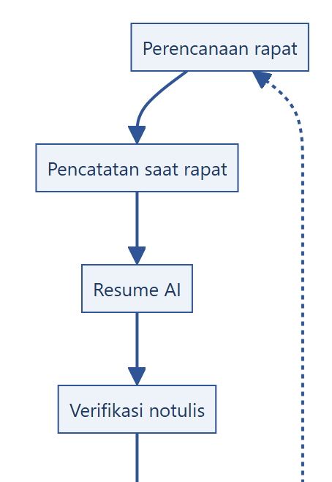
Bagian 1 dari 2
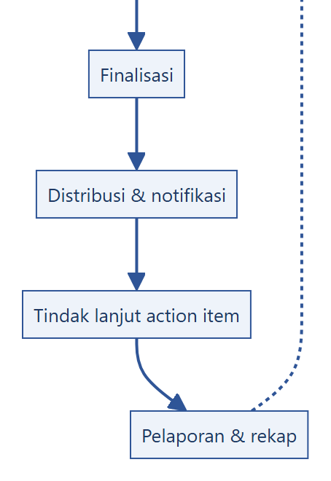
Bagian 2 dari 2

Proses | Aktor utama | Output
Perencanaan & pembuatan notulen | Notulis, Sistem | Draf notulen + peserta + agenda
Pencatatan rapat | Notulis | Isi notulen, tag, keputusan, action item
Resume AI & verifikasi | Notulis, AI | Resume dan usulan tugas yang terverifikasi
Finalisasi & distribusi | Notulis, Sistem | Notulen final + notifikasi
Tindak lanjut | PIC, Sistem | Status tugas dan pengingat
Pelaporan | Manajer, AI | Rekap mingguan/bulanan
Administrasi & audit | Admin | Pengguna, topik, divisi, audit

11. Integrasi AI

11.1 Pendekatan
Notulen berstatus draf atau final dikirim ke layanan LLM melalui API. Hasil disimpan sebagai resume yang dapat disunting dan disetujui notulis. Pemrosesan dilakukan asinkron melalui queue agar tidak memblokir permintaan pengguna.

11.2 Keluaran AI
• Ringkasan singkat.
• Poin pembahasan penting.
• Daftar keputusan.
• Usulan action item: tugas, PIC, tenggat.
• Saran tag: orang, divisi, topik.
• Rekap lintas notulen per topik/divisi/periode.
• Jawaban tanya-jawab dengan sitasi sumber.

11.3 Guardrail
Guardrail | Implementasi
Manusia memverifikasi | Status draft sampai notulis menyetujui
Hak akses dihormati | Query AI dibatasi Meeting::visibleTo(user)
Transparan | Label "dibuat AI" dan tautan sumber
Data tidak untuk pelatihan | Penyedia AI wajib memiliki kebijakan no-training
Notulen sensitif | Dapat dikecualikan dari pemrosesan AI
Kegagalan layanan | Job retry, fallback tanpa AI, notifikasi admin
Kuota pemakaian AI | Kuota dan pemantauan token per divisi

12. Hak Akses & Keamanan

12.1 Tingkat Kerahasiaan
Tingkat | Siapa yang dapat melihat | AI
Terbuka | Seluruh pengguna terautentikasi | Boleh, dengan label AI
Divisi | Anggota divisi yang di-tag dan peserta | Boleh untuk pengguna berhak
Terbatas | Peserta dan orang yang di-tag | Hanya jika penanya berhak
Rahasia | Peserta tertentu dan admin yang ditunjuk | Dikecualikan kecuali disetujui eksplisit

12.2 Matriks Peran
Fungsi | Admin | Notulis | Kepala Divisi | Peserta | Pembaca
Dashboard | ✓ | ✓ | ✓ | ✓ | ✓
Buat/sunting draf | ✓ | ✓ | – | – | –
Finalkan | ✓ | ✓ | – | – | –
Sunting setelah final | ✓ | – | – | – | –
Lihat sesuai kerahasiaan | ✓ | ✓ | ✓ | ✓ | ✓
Update status tugas | ✓ | ✓ | PIC | PIC | –
Kelola topik/divisi/pengguna | ✓ | – | – | – | –
Audit log | ✓ | – | – | – | –
Tanya AI | ✓ | ✓ | ✓ | ✓ | ✓

12.3 Keamanan
• SSO perusahaan dan opsi MFA.
• Enkripsi saat transit dan saat disimpan.
• Password di-hash; token sesi dikelola framework.
• Otorisasi di level policy dan query, bukan hanya UI.
• Audit log untuk akses dan perubahan.
• Backup harian dan uji restore berkala.
• Notulen sensitif mengikuti kebijakan perlindungan data perusahaan dan UU Pelindungan Data Pribadi.

13. Kebutuhan Non-Fungsional
Aspek | Kebutuhan
Kinerja | Halaman ≤ 2 detik; pencarian ≤ 3 detik; resume AI ≤ 60 detik untuk notulen standar
Ketersediaan | ≥ 99,5% pada jam kerja
Skalabilitas | Seluruh karyawan dan ribuan notulen per tahun
Kegunaan | Responsif desktop/ponsel; bahasa antarmuka Indonesia
Kolaborasi | Penyuntingan bersama tanpa konflik; riwayat versi
Keandalan | Backup harian; pemulihan maksimal 24 jam
Kepatuhan | Jejak audit; retensi sesuai kebijakan
Aksesibilitas | Kontras memadai, navigasi keyboard, label form
Observabilitas | Log terpusat, monitoring queue, alert kegagalan AI

14. Arsitektur & Tech Stack

14.1 Keputusan Arsitektur
Aplikasi dibangun sebagai monolit modular Laravel dengan frontend Vue 3 melalui Inertia. Pendekatan ini menghindari API terpisah untuk kebutuhan internal, mempercepat pengembangan, dan tetap memungkinkan pemisahan layanan ketika skala meningkat.
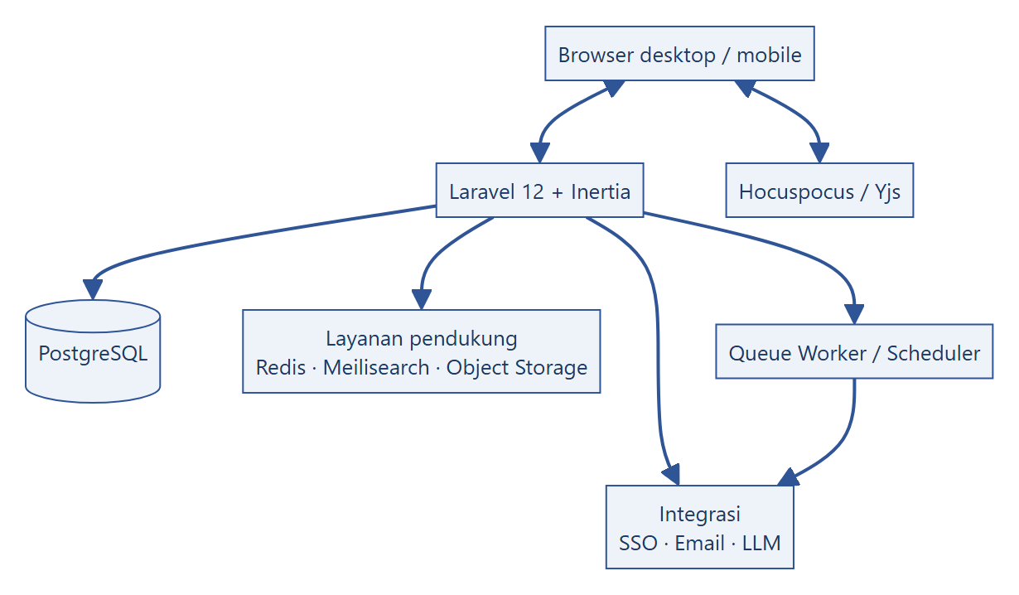

14.2 Tech Stack
Lapisan | Teknologi | Alasan
Backend | PHP 8.4 + Laravel 12 | Ekosistem auth, policy, queue, scheduler, notifikasi
Frontend | Vue 3 + TypeScript | Kurva belajar landai untuk tim PHP, tipe aman
Jembatan | Inertia.js 2 | Render dari controller tanpa API terpisah
Styling | Tailwind CSS | Konsisten dan mudah dikustom
Komponen UI | shadcn-vue | Aksesibel, dapat dimodifikasi
Editor | Tiptap 2 | Mention, tabel, ekstensi kaya
Kolaborasi | Yjs + Hocuspocus | Sinkronisasi real-time dan presence
Database | PostgreSQL 16+ | JSONB untuk dokumen, pgvector untuk AI
Pencarian | Meilisearch + Scout | Toleran salah ketik, filter facet
Queue | Laravel Queue + Redis | AI/notifikasi asinkron
Scheduler | Laravel Scheduler | Pengingat dan rekap
AI | LLM API provider-agnostik | Mudah mengganti penyedia
Auth | Fortify + SSO + MFA | Sesuai kebijakan perusahaan
Storage | S3-compatible | Lampiran dan rekaman
Deployment | Docker Compose + Nginx | Konsisten lokal dan produksi

14.3 Lingkungan
Lingkungan | Tujuan | Data
Local | Pengembangan | Data demo
Staging | UAT dan pelatihan | Data sintetis
Production | Operasional | Data perusahaan

15. Rencana Rilis
Fase | Cakupan | Durasi | Milestone
Fase 0 — Discovery | Wawancara divisi, contoh notulen, daftar divisi/topik, kebijakan data | 1 minggu | Peta proses disetujui
Fase 1 — MVP & Pilot | Template, tagging, action item, notifikasi, resume AI, pilot 2–3 divisi | 10 minggu | Go-live pilot (W10)
Fase 2 — Perluasan | Semua divisi, Terkait Saya, halaman topik, pengingat, rekap, Q&A | 7 minggu | Full rollout (W16)
Fase 3 — Penyempurnaan | Kalender, chat, transkripsi, penerjemahan, evaluasi | 2 minggu | Evaluasi manfaat (W18)

Jadwal bersifat indikatif dan bergantung pada kesiapan SSO, kebijakan AI, dan partisipasi divisi pilot.

16. Risiko & Mitigasi
Risiko | Dampak | Mitigasi | Owner
Notulis tidak disiplin mengisi | Data tidak lengkap | Template sederhana, sasaran kepatuhan, dukungan manajemen | Product Owner
Resume AI keliru | Salah informasi | Verifikasi manusia, sitasi sumber, label AI | Tech Lead
Kebocoran data sensitif | Risiko hukum/reputasi | Klasifikasi, policy, pengecualian AI, audit | Manager IT
Notifikasi berlebihan | Pengguna mengabaikan | Preferensi, rekap gabungan, batching | Product Owner
Topik duplikat | Pencarian tidak akurat | Topik terkelola, saran AI, review berkala | Admin
Adopsi rendah | Sistem tidak dipakai | Pilot, pelatihan, champion divisi | Product Owner
Scope creep | Rilis mundur | Scope P0 dikunci, change request formal | Manager IT
Ketergantungan layanan Node/Meilisearch | Fitur terganggu | Health check, fallback pencarian, runbook | Tech Lead
SSO belum siap | Login terhambat | Fallback login lokal + MFA, jadwal integrasi | Manager IT
Kehilangan data | Operasional terganggu | Backup harian, uji restore, retensi | Manager IT

17. Pertanyaan Terbuka
1. Berapa jumlah divisi dan karyawan yang akan menggunakan sistem?
2. Apakah perusahaan memakai Google Workspace, Microsoft 365, atau keduanya?
3. Siapa yang menjadi notulis: sekretaris, anggota bergilir, atau siapa saja?
4. Apakah ada rapat dengan data sensitif yang tidak boleh diproses AI eksternal?
5. Penyedia AI mana yang diizinkan dan di mana data boleh diproses?
6. Saluran notifikasi utama: email, WhatsApp, atau chat perusahaan?
7. Apakah perlu dukungan notulen campuran Indonesia–Inggris?
8. Kebijakan retensi notulen dan rekaman?
9. Siapa admin yang ditunjuk untuk notulen rahasia?
10. Apakah kalender perusahaan menggunakan Google atau Microsoft?

18. Persetujuan
Peran | Nama | Tanda tangan / Tanggal
Pemilik Produk | Wafiq Lana Pradana
Perwakilan Divisi
IT / Pengembang
Manajemen

Lampiran A — Glosarium
Istilah | Arti
MoM | Minutes of Meeting / notulen rapat
Notulis | Pengguna yang menulis dan memfinalkan notulen
Tag | Penanda orang, divisi, atau topik di dalam notulen
Mention | Tag yang disisipkan di editor
Action item | Tugas tindak lanjut dari rapat
PIC | Person in Charge
Resume AI | Ringkasan yang dihasilkan model bahasa
Scout | Lapisan pencarian Laravel
Hocuspocus | Layanan sinkronisasi Yjs untuk kolaborasi
SSO | Single Sign-On

ERD & Kamus Data — Sistem Notulensi (MoM)
Kode dokumen: DOC-ERD-MOM-001
Versi: 1.0
Tanggal: 26 Oktober 2026
Status: Final draft
Acuan: 01-PRD-Sistem-Notulensi.md
Implementasi: migrasi Laravel pada database/migrations

1. Tujuan & Ruang Lingkup
Dokumen ini menjelaskan model data Sistem Notulensi secara lengkap: entitas, relasi, kardinalitas, kamus data, indeks, enum, siklus hidup data, dan aturan akses di level data. Diagram menggunakan notasi crow's foot. Kamus data mengikuti skema PostgreSQL yang berjalan.
Ruang lingkup mencakup 13 tabel domain:
users, divisions, topics, meeting_templates, meetings, meeting_participants, tags, decisions, action_items, ai_summaries, attachments, audit_logs, notifications.
Tabel infrastruktur Laravel (sessions, cache, jobs, failed_jobs, password_reset_tokens) tidak dibahas karena bukan domain produk.

2. Notasi
Simbol | Arti
` |  | --o{` | Satu ke banyak (opsional di sisi kanan)
` |  | -- |  | ` | Satu ke satu
}o--o{ | Banyak ke banyak
PK | Primary key
FK | Foreign key
UK | Unique key
jsonb | Dokumen JSON terindeks PostgreSQL

Catatan: tags.target_id dan notifications.notifiable_* bersifat polimorfik, sehingga tidak memiliki foreign key fisik. Relasinya dijaga di level aplikasi.

3. ERD Inti

3.1 Identitas, Rapat, dan Peserta
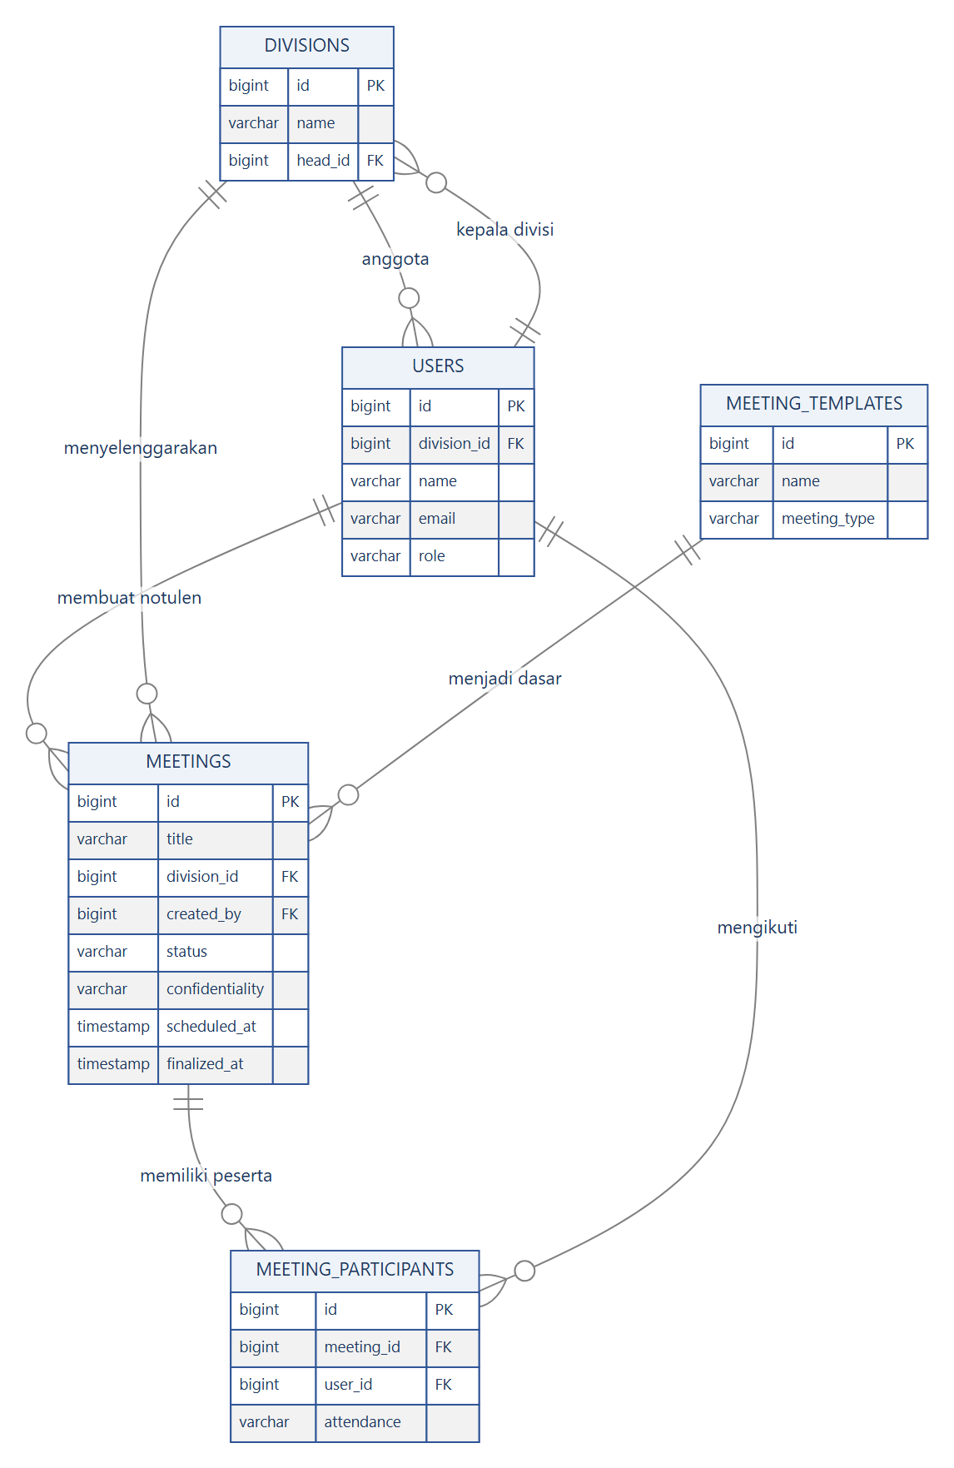

3.2 Tagging dan Keputusan
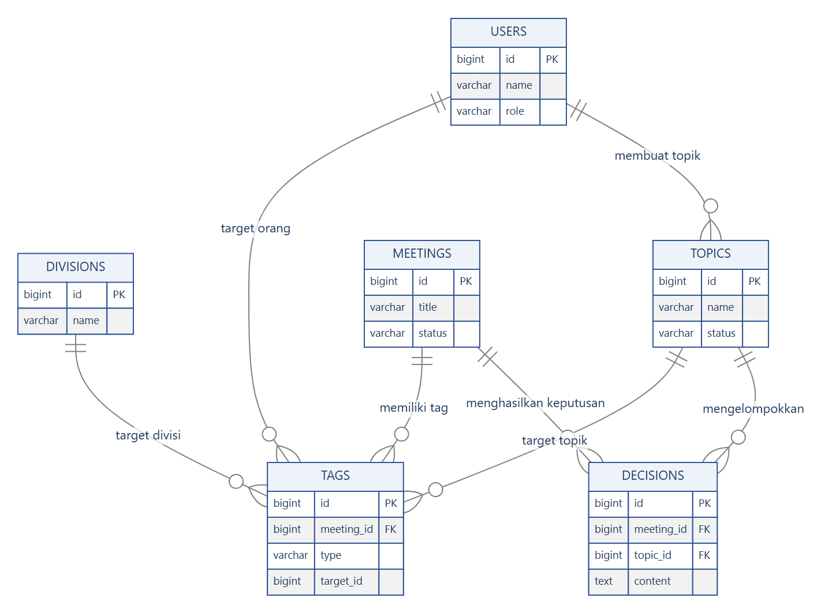

4. ERD Eksekusi

4.1 Tugas & Resume AI
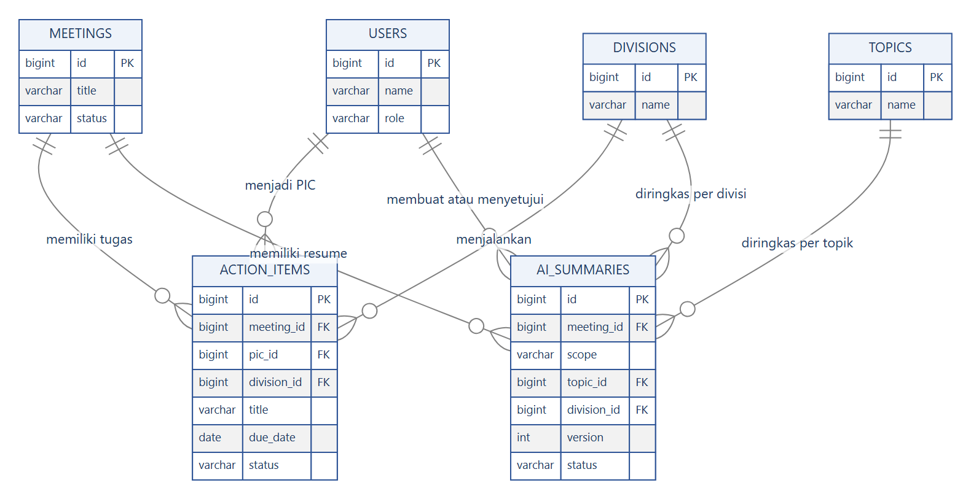

4.2 Lampiran, Audit & Notifikasi
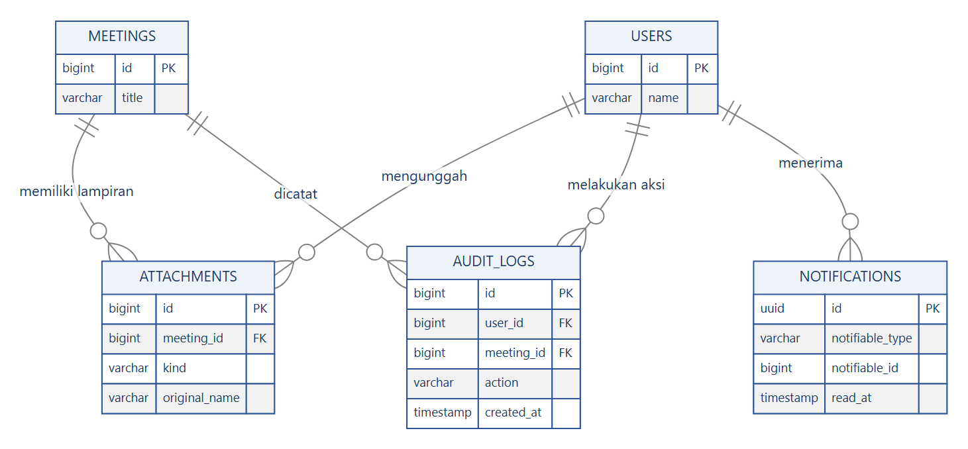

5. Katalog Entitas
Entitas | Deskripsi | Sumber utama
users | Pengguna sistem, peran, divisi, status aktif | SSO / admin
divisions | Struktur divisi dan kepala divisi | Admin
topics | Taksonomi topik lintas divisi | Admin
meeting_templates | Template notulen per jenis rapat | Admin/notulis
meetings | Notulen, isi dokumen, status, kerahasiaan | Notulis
meeting_participants | Peserta internal/eksternal dan kehadiran | Notulis/kalender
tags | Mention orang/divisi/topik | Editor
decisions | Keputusan rapat | Notulis
action_items | Tugas tindak lanjut | Notulis/AI
ai_summaries | Resume dan rekap AI | Layanan AI
attachments | Berkas, tautan, rekaman | Notulis
audit_logs | Jejak akses dan perubahan | Aplikasi
notifications | Notifikasi in-app | Aplikasi

6. Kamus Data

6.1 users
Kolom | Tipe | Null | Default | Keterangan
id | bigint | Tidak | sequence | PK
division_id | bigint | Ya | – | FK ke divisions.id, nullOnDelete
name | varchar(255) | Tidak | – | Nama lengkap
email | varchar(255) | Tidak | – | UK; identitas login
email_verified_at | timestamp | Ya | – | Waktu verifikasi email
password | varchar(255) | Tidak | – | Hash password
remember_token | varchar(100) | Ya | – | Token remember me
role | varchar(255) | Tidak | member | admin, notulis, member, reader
job_title | varchar(255) | Ya | – | Jabatan
is_active | boolean | Tidak | true | Status aktif
last_login_at | timestamp | Ya | – | Login terakhir
created_at | timestamp | Ya | – | Waktu dibuat
updated_at | timestamp | Ya | – | Waktu diubah

Indeks: email unik, division_id, role.

6.2 divisions
Kolom | Tipe | Null | Default | Keterangan
id | bigint | Tidak | sequence | PK
name | varchar(255) | Tidak | – | UK; nama divisi
slug | varchar(255) | Tidak | – | UK; slug URL
description | text | Ya | – | Deskripsi
head_id | bigint | Ya | – | FK ke users.id, nullOnDelete
created_at | timestamp | Ya | – | Waktu dibuat
updated_at | timestamp | Ya | – | Waktu diubah

Indeks: name unik, slug unik, head_id.

6.3 topics
Kolom | Tipe | Null | Default | Keterangan
id | bigint | Tidak | sequence | PK
name | varchar(255) | Tidak | – | UK; nama topik
slug | varchar(255) | Tidak | – | UK; slug URL
description | text | Ya | – | Deskripsi
status | varchar(255) | Tidak | active | active atau archived
created_by | bigint | Ya | – | FK ke users.id, nullOnDelete
created_at | timestamp | Ya | – | Waktu dibuat
updated_at | timestamp | Ya | – | Waktu diubah

Indeks: name unik, slug unik, status.

6.4 meeting_templates
Kolom | Tipe | Null | Default | Keterangan
id | bigint | Tidak | sequence | PK
name | varchar(255) | Tidak | – | Nama template
meeting_type | varchar(255) | Tidak | other | Jenis rapat
description | text | Ya | – | Deskripsi
sections | jsonb | Ya | – | Struktur bagian template
is_active | boolean | Tidak | true | Status aktif
created_at | timestamp | Ya | – | Waktu dibuat
updated_at | timestamp | Ya | – | Waktu diubah

Indeks: meeting_type.

6.5 meetings
Kolom | Tipe | Null | Default | Keterangan
id | bigint | Tidak | sequence | PK
title | varchar(255) | Tidak | – | Judul rapat
meeting_type | varchar(255) | Tidak | other | Jenis rapat
meeting_template_id | bigint | Ya | – | FK ke meeting_templates.id, nullOnDelete
division_id | bigint | Ya | – | FK ke divisions.id, nullOnDelete
created_by | bigint | Tidak | – | FK ke users.id, cascadeOnDelete
scheduled_at | timestamp | Ya | – | Jadwal rapat
started_at | timestamp | Ya | – | Mulai aktual
ended_at | timestamp | Ya | – | Selesai aktual
location | varchar(255) | Ya | – | Lokasi
meeting_link | varchar(255) | Ya | – | Tautan rapat daring
agenda | text | Ya | – | Agenda
content | jsonb | Ya | – | Dokumen editor (ProseMirror JSON)
content_text | text | Ya | – | Teks datar untuk pencarian/analitik
status | varchar(255) | Tidak | draft | draft, final, locked
confidentiality | varchar(255) | Tidak | division | open, division, restricted, secret
finalized_at | timestamp | Ya | – | Waktu finalisasi
approved_by | bigint | Ya | – | FK ke users.id, nullOnDelete
created_at | timestamp | Ya | – | Waktu dibuat
updated_at | timestamp | Ya | – | Waktu diubah
deleted_at | timestamp | Ya | – | Soft delete

Indeks: (status, scheduled_at), (division_id, scheduled_at), meeting_type, confidentiality, created_by, meeting_template_id, approved_by, deleted_at. Indeks trigram meetings_title_trgm_index pada title (PostgreSQL, pg_trgm).

6.6 meeting_participants
Kolom | Tipe | Null | Default | Keterangan
id | bigint | Tidak | sequence | PK
meeting_id | bigint | Tidak | – | FK ke meetings.id, cascadeOnDelete
user_id | bigint | Ya | – | FK ke users.id, nullOnDelete
name | varchar(255) | Ya | – | Nama peserta (internal/eksternal)
email | varchar(255) | Ya | – | Email peserta
attendance | varchar(255) | Tidak | invited | invited, present, absent, excused
is_external | boolean | Tidak | false | Penanda tamu eksternal
created_at | timestamp | Ya | – | Waktu dibuat
updated_at | timestamp | Ya | – | Waktu diubah

Indeks: meeting_id, user_id. Belum ada unique (meeting_id, user_id); pencegahan duplikat dilakukan aplikasi.

6.7 tags
Kolom | Tipe | Null | Default | Keterangan
id | bigint | Tidak | sequence | PK
meeting_id | bigint | Tidak | – | FK ke meetings.id, cascadeOnDelete
type | varchar(255) | Tidak | – | person, division, topic
target_id | bigint | Ya | – | ID target (polimorfik)
target_name | varchar(255) | Ya | – | Snapshot label
position | jsonb | Ya | – | Posisi/rentang di dokumen
created_by | bigint | Ya | – | FK ke users.id, nullOnDelete
created_at | timestamp | Ya | – | Waktu dibuat
updated_at | timestamp | Ya | – | Waktu diubah

Indeks: (meeting_id, type), (type, target_id), created_by.

6.8 decisions
Kolom | Tipe | Null | Default | Keterangan
id | bigint | Tidak | sequence | PK
meeting_id | bigint | Tidak | – | FK ke meetings.id, cascadeOnDelete
content | text | Tidak | – | Isi keputusan
topic_id | bigint | Ya | – | FK ke topics.id, nullOnDelete
decided_at | date | Ya | – | Tanggal keputusan
created_at | timestamp | Ya | – | Waktu dibuat
updated_at | timestamp | Ya | – | Waktu diubah

Indeks: meeting_id, topic_id.

6.9 action_items
Kolom | Tipe | Null | Default | Keterangan
id | bigint | Tidak | sequence | PK
meeting_id | bigint | Tidak | – | FK ke meetings.id, cascadeOnDelete
title | varchar(255) | Tidak | – | Judul tugas
description | text | Ya | – | Detail tugas
pic_id | bigint | Ya | – | FK ke users.id, nullOnDelete
pic_name | varchar(255) | Ya | – | Snapshot PIC eksternal
division_id | bigint | Ya | – | FK ke divisions.id, nullOnDelete
due_date | date | Ya | – | Tenggat
status | varchar(255) | Tidak | new | new, in_progress, done, cancelled
notes | text | Ya | – | Catatan
source | varchar(255) | Tidak | manual | manual atau ai
ai_confirmed | boolean | Tidak | true | Konfirmasi notulis untuk usulan AI
completed_at | timestamp | Ya | – | Waktu selesai
sort_order | int | Tidak | 0 | Urutan tampilan
created_at | timestamp | Ya | – | Waktu dibuat
updated_at | timestamp | Ya | – | Waktu diubah

Indeks: (pic_id, status), (division_id, status), due_date, meeting_id. Atribut turunan is_overdue dihitung aplikasi.

6.10 ai_summaries
Kolom | Tipe | Null | Default | Keterangan
id | bigint | Tidak | sequence | PK
meeting_id | bigint | Ya | – | FK ke meetings.id, cascadeOnDelete
scope | varchar(255) | Tidak | meeting | meeting, topic, division, period, question
topic_id | bigint | Ya | – | FK ke topics.id, nullOnDelete
division_id | bigint | Ya | – | FK ke divisions.id, nullOnDelete
period_start | date | Ya | – | Awal periode rekap
period_end | date | Ya | – | Akhir periode rekap
audience | varchar(255) | Ya | – | Sasaran (direksi/tim)
language | varchar(255) | Tidak | id | id atau en
content | jsonb | Tidak | – | Ringkasan, poin, keputusan
model | varchar(255) | Ya | – | Model AI
version | int | Tidak | 1 | Versi resume
status | varchar(255) | Tidak | draft | draft, approved, rejected
generated_by | bigint | Ya | – | FK ke users.id, nullOnDelete
approved_by | bigint | Ya | – | FK ke users.id, nullOnDelete
approved_at | timestamp | Ya | – | Waktu persetujuan
created_at | timestamp | Ya | – | Waktu dibuat
updated_at | timestamp | Ya | – | Waktu diubah

Indeks: (meeting_id, scope), (scope, topic_id), status, division_id, generated_by, approved_by.

6.11 attachments
Kolom | Tipe | Null | Default | Keterangan
id | bigint | Tidak | sequence | PK
meeting_id | bigint | Tidak | – | FK ke meetings.id, cascadeOnDelete
uploaded_by | bigint | Ya | – | FK ke users.id, nullOnDelete
kind | varchar(255) | Tidak | file | file, link, recording
disk | varchar(255) | Tidak | local | Disk penyimpanan
path | varchar(255) | Ya | – | Path object storage
url | text | Ya | – | URL eksternal
original_name | varchar(255) | Tidak | – | Nama asli
mime_type | varchar(255) | Ya | – | MIME type
size | bigint | Tidak | 0 | Ukuran byte
created_at | timestamp | Ya | – | Waktu dibuat
updated_at | timestamp | Ya | – | Waktu diubah

Indeks: meeting_id, uploaded_by.

6.12 audit_logs
Kolom | Tipe | Null | Default | Keterangan
id | bigint | Tidak | sequence | PK
user_id | bigint | Ya | – | FK ke users.id, nullOnDelete
action | varchar(255) | Tidak | – | Nama aksi, mis. meeting.finalized
auditable_type | varchar(255) | Ya | – | Kelas objek
auditable_id | bigint | Ya | – | ID objek
meeting_id | bigint | Ya | – | FK ke meetings.id, nullOnDelete
description | text | Ya | – | Deskripsi manusiawi
changes | jsonb | Ya | – | Perubahan terstruktur
ip_address | varchar(45) | Ya | – | IP aktor
user_agent | text | Ya | – | User agent
created_at | timestamp | Ya | – | Waktu kejadian

Indeks: (auditable_type, auditable_id), (meeting_id, created_at), user_id.

6.13 notifications
Kolom | Tipe | Null | Default | Keterangan
id | uuid | Tidak | – | PK
type | varchar(255) | Tidak | – | Kelas notifikasi
notifiable_type | varchar(255) | Tidak | – | Model penerima (polimorfik)
notifiable_id | bigint | Tidak | – | ID penerima
data | text | Tidak | – | Payload JSON (judul, pesan, URL)
read_at | timestamp | Ya | – | Waktu dibaca
created_at | timestamp | Ya | – | Waktu dibuat
updated_at | timestamp | Ya | – | Waktu diubah

Indeks: (notifiable_type, notifiable_id), read_at.

7. Matriks Relasi
Relasi | Kardinalitas | FK | On delete | Catatan
Divisi → Pengguna | 1:N | users.division_id | set null | Anggota divisi
Pengguna → Divisi | 1:N | divisions.head_id | set null | Kepala divisi
Pengguna → Notulen | 1:N | meetings.created_by | cascade | Notulis pembuat
Divisi → Notulen | 1:N | meetings.division_id | set null | Divisi penyelenggara
Template → Notulen | 1:N | meetings.meeting_template_id | set null | Template dasar
Notulen → Peserta | 1:N | meeting_participants.meeting_id | cascade | Peserta rapat
Pengguna → Peserta | 1:N | meeting_participants.user_id | set null | Kehadiran
Notulen → Tag | 1:N | tags.meeting_id | cascade | Mention
Pengguna/Divisi/Topik → Tag | 1:N (polimorfik) | tags.target_id | aplikasi | Tidak ada FK fisik
Notulen → Keputusan | 1:N | decisions.meeting_id | cascade | Keputusan rapat
Topik → Keputusan | 1:N | decisions.topic_id | set null | Klasifikasi
Notulen → Action item | 1:N | action_items.meeting_id | cascade | Tugas
Pengguna → Action item | 1:N | action_items.pic_id | set null | PIC
Divisi → Action item | 1:N | action_items.division_id | set null | Pelaksana
Notulen → Resume AI | 1:N | ai_summaries.meeting_id | cascade | Resume per notulen
Topik/Divisi → Resume AI | 1:N | ai_summaries.topic_id/division_id | set null | Rekap
Pengguna → Resume AI | 1:N | ai_summaries.generated_by/approved_by | set null | Pembuat/approver
Notulen → Lampiran | 1:N | attachments.meeting_id | cascade | Berkas/tautan
Pengguna → Lampiran | 1:N | attachments.uploaded_by | set null | Pengunggah
Pengguna → Audit | 1:N | audit_logs.user_id | set null | Aktor
Notulen → Audit | 1:N | audit_logs.meeting_id | set null | Objek
Pengguna → Notifikasi | 1:N (polimorfik) | notifications.notifiable_* | aplikasi | In-app

8. Enum & Nilai Terkontrol
Domain | Nilai | Sumber
Peran pengguna | admin, notulis, member, reader | App\Enums\UserRole
Jenis rapat | daily, weekly, division, cross_division, management, other | App\Enums\MeetingType
Status notulen | draft, final, locked | App\Enums\MeetingStatus
Kerahasiaan | open, division, restricted, secret | App\Enums\Confidentiality
Tipe tag | person, division, topic | App\Enums\TagType
Kehadiran | invited, present, absent, excused | App\Enums\AttendanceStatus
Status tugas | new, in_progress, done, cancelled | App\Enums\ActionItemStatus
Scope resume | meeting, topic, division, period, question | App\Enums\AiSummaryScope
Status resume | draft, approved, rejected | App\Enums\AiSummaryStatus
Jenis lampiran | file, link, recording | App\Enums\AttachmentKind
Status topik | active, archived | string terkontrol aplikasi
Sumber tugas | manual, ai | string terkontrol aplikasi

Catatan: nilai enum disimpan sebagai varchar, bukan tipe enum PostgreSQL, agar perubahan nilai tidak memerlukan migrasi tipe. Validasi dilakukan di aplikasi.

9. Aturan Akses di Level Data
Query notulen untuk pengguna non-admin menggunakan aturan berikut:
1. Notulen open terlihat oleh semua pengguna terautentikasi.
2. Pembuat notulen selalu dapat melihat notulennya.
3. Peserta dapat melihat notulen tempat ia terdaftar.
4. Notulen division dan restricted terlihat jika pengguna menjadi target tag orang atau anggota divisi yang menjadi target tag divisi.
5. Notulen secret tidak dibuka oleh tag; hanya peserta, pembuat, dan admin yang ditunjuk.
6. Admin dapat melihat seluruh notulen.
7. Action item mewarisi akses notulen induk.
8. AI hanya boleh membaca notulen yang lolos aturan yang sama untuk penanya.
Implementasi: Meeting::scopeVisibleTo() dan MeetingPolicy. Detail matriks peran ada di PRD bagian 12.

10. Indeks, Integritas & Keterbatasan

10.1 Indeks Penting
• meetings_title_trgm_index (GIN trigram) untuk pencarian judul.
• meetings(status, scheduled_at) untuk daftar dan dashboard.
• meetings(division_id, scheduled_at) untuk halaman divisi.
• tags(meeting_id, type) dan tags(type, target_id) untuk halaman terkait/topik.
• action_items(pic_id, status) dan action_items(due_date) untuk board dan pengingat.
• ai_summaries(meeting_id, scope) untuk versi resume.
• audit_logs(meeting_id, created_at) untuk jejak per notulen.

10.2 Keterbatasan yang Diketahui
Keterbatasan | Dampak | Rencana
tags.target_id polimorfik tanpa FK | Integritas target dijaga aplikasi | Validasi saat sinkronisasi tag
Tidak ada unique (meeting_id, user_id) pada peserta | Potensi duplikat | Unique index pada iterasi berikut
Enum disimpan sebagai varchar | Nilai invalid mungkin masuk lewat query langsung | Validasi FormRequest dan enum cast
notifications.data bertipe text | Tidak dapat diquery sebagai JSONB | Migrasi ke jsonb bila diperlukan
meetings.created_by cascade delete | Menghapus pengguna dapat menghapus notulen | Ubah ke restrict/set null pada hardening
pgvector opsional | Q&A semantik belum aktif tanpa ekstensi | Aktifkan ekstensi di production
Embedding table kondisional | Tidak ada tabel vektor di lingkungan tanpa pgvector | Migrasi aman dengan guard

11. Siklus Hidup Data
Data | Saat dibuat | Perubahan | Penghapusan/arsip
Notulen | Draf oleh notulis | Draf → final → locked; soft delete | Arsip sesuai retensi
Tag | Saat mention disimpan | Disinkronkan ulang dari editor | Cascade saat notulen dihapus
Peserta | Saat notulen dibuat/diimpor | Kehadiran diperbarui | Cascade
Action item | Manual atau konfirmasi AI | Status, PIC, tenggat | Cascade; soft delete tidak digunakan
Resume AI | Job AI selesai | Versi baru; approved/rejected | Cascade
Lampiran | Upload/tautan | Metadata | Cascade; object storage dibersihkan job
Audit log | Setiap aksi penting | Tidak diubah | Retensi sesuai kebijakan
Notifikasi | Event tagging/finalisasi | read_at | Retensi/purge berkala

12. Urutan Migrasi
1. users, password_reset_tokens, sessions
2. cache, jobs, failed_jobs
3. divisions + kolom tambahan users
4. meeting_templates, meetings, meeting_participants, tags, decisions, action_items, attachments
5. topics, ai_summaries, FK decisions.topic_id
6. audit_logs
7. indeks pencarian & tabel vektor opsional
8. notifications

13. Pemetaan ke Implementasi
Dokumen | Kode
Enum | app/Enums/*
Model | app/Models/*
Policy akses | app/Policies/MeetingPolicy.php
Sinkronisasi tag | app/Services/MeetingTagSynchronizer.php, MeetingContentParser.php
Audit | app/Services/AuditLogger.php, model AuditLog
Pencarian | Meeting::toSearchableArray(), Laravel Scout
Migrasi | database/migrations/2026_10_26_*
Seeder demo | database/seeders/DatabaseSeeder.php

14. Referensi
• 01-PRD-Sistem-Notulensi.md — kebutuhan produk dan aturan bisnis.
• 03-Bisnis-Proses-Sistem-Notulensi.md — alur dan state machine.
• database/migrations — definisi skema aktual.
• app/Models — relasi dan cast.

